- 計算題(80%) 算出商品折扣後的價格，請寫出完整計算過程，否則不予計分。
商品:長褲  原價:350元  打幾折:8折 | 商品:花束  原價:700元  打幾折:5折
商品:PS5  原價:21000元  打幾折:9折 | 商品:筆記型電腦  原價:35000元  打幾折:7折
商品:玩偶  原價:600元  打幾折:95折 | 商品:Iphone15 pro  原價:40400元  打幾折:75折
商品:遙控車  原價:850元  打幾折:半價 | 商品:薄外套  原價:400元  打幾折:30% off
商品:羽絨外套  原價:2999元  打幾折:滿千送百 | 商品:鴨舌帽  原價:1520元  打幾折:滿200元現折40元
商品: switch遊戲機  原價:10780元  打幾折:滿5000送500 | 商品:美式咖啡  原價:50元  打幾折:第二件半價  買多少:2杯
商品:巧克力脆片星冰樂  原價:150元  打幾折:第二件6折  買多少:2杯 | 商品:衛生紙  原價:1560元  打幾折:滿999元打8折  買多少:2捲
商品:燒臘便當  原價:110元  打幾折:  任選2件9折/任選3件8折  買多少:2個 | 商品:叉燒便當  原價:110元  打幾折:  任選2件9折/任選3件8折  買多少:3個

- 購物練習(20%)
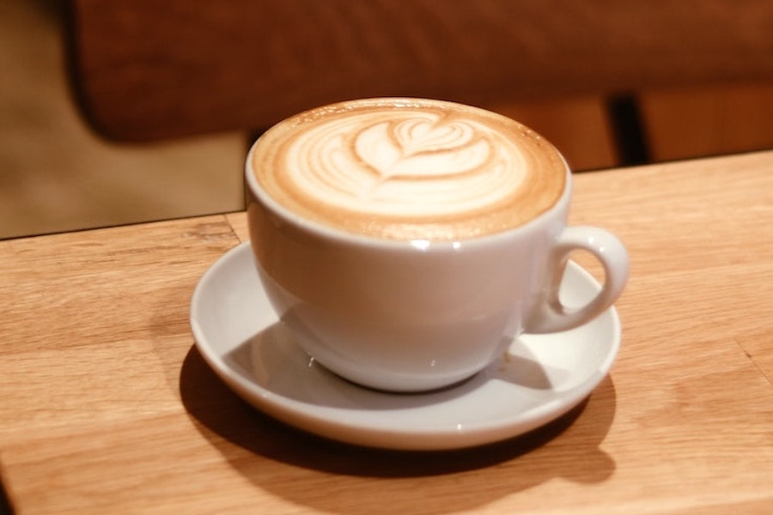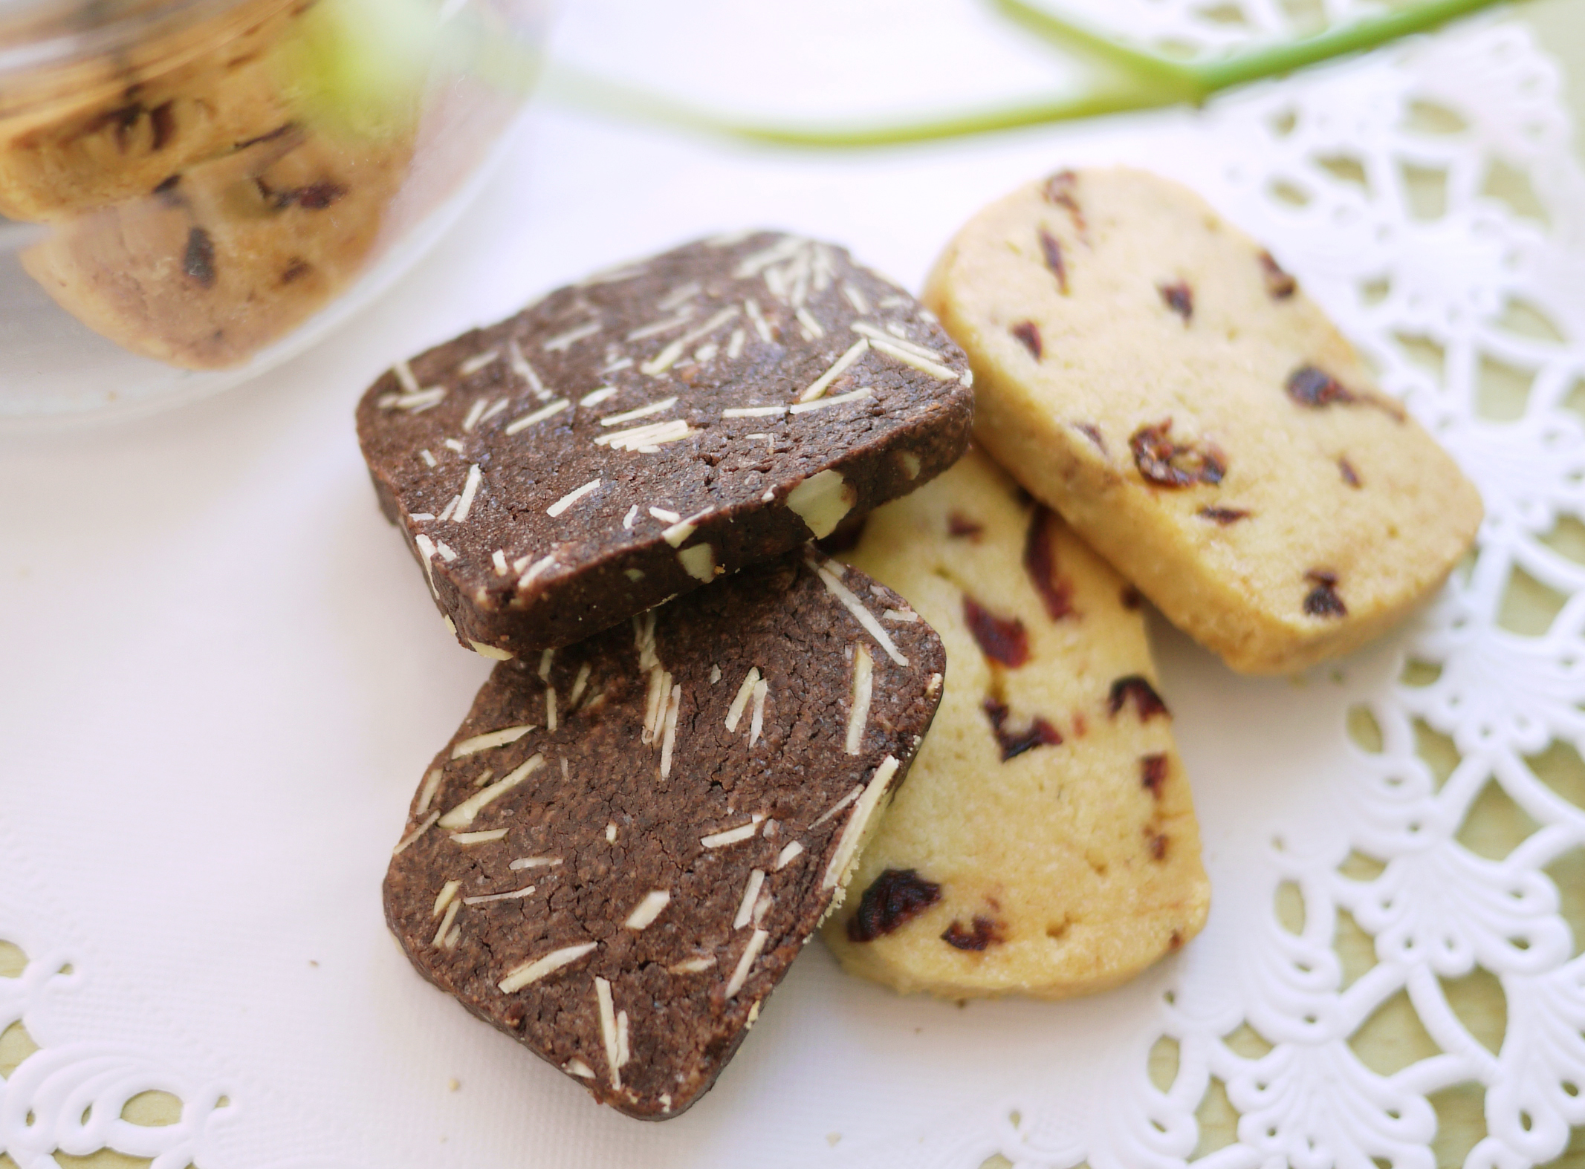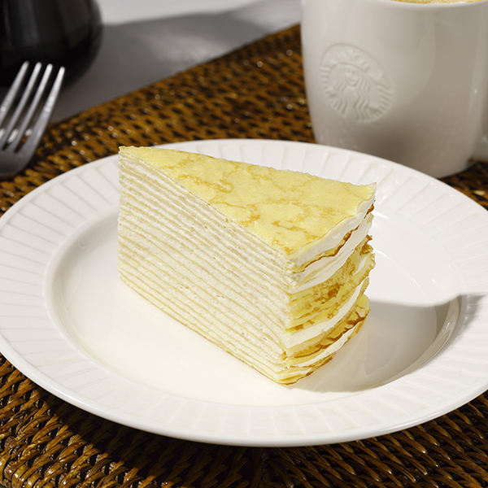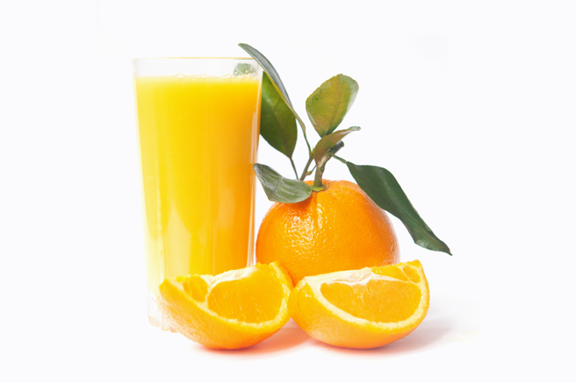
菜單 MENU
咖啡：120元 手工餅乾：一片20元 千層蛋糕：150元 柳橙汁：80元
套餐：1.午茶組合：單點一杯飲料＋蛋糕 即可享8折優惠
2.好友分享：任選兩杯飲料 第二杯半價(以價低者折扣)
3.購買15片以上餅乾，即可現折50元

ˇ

1.昱澂老師到咖啡廳點了2杯咖啡，請問他需要付多少錢？ | 2.阿粉到咖啡廳點了1杯咖啡和1片千層蛋糕，請問他需要付多少錢？
3.廖昱澂到咖啡廳買了20片餅乾，請問他需要付多少錢？ | 4.粉粉到咖啡廳點了1杯咖啡和1杯柳橙汁，請問他需要付多少錢？

